東京女子大学現代教養学部の紹介  
（テーマは他のでも可、但し箇条書き、表、グラフ、引用を含むこと。）

東京女子大学現代教養学部○○学科××専攻

柴田　淳司（所属など忘れずに書く）

# 東京女子大学について(見出し、なくてよいがあった方が見やすい)

東京女子大学は、北米プロテスタント6教派の援助を受け、1918年に設立された大学です。100年にも及ぶ物長い歴史を誇る本学は、一人一人を大切に育てるという伝統を守りながらも、グローバル化・情報化・多様化した現代社会を生きる女性を育ててきました。2009年にはこれまでの2学部を統合し、現代教養学部として広い見識と創造性、専門性を持つ人材の育成に取り組んできました[1]。（引用元には番号を振ろう。）（語尾は統一し、わかりやすく見やすい文章で書く、今回の場合は「ですます調」。）

# 現代教養学部

現代教養学部は5学科、12専攻からなります。

* 国際英語学科
  + 国際英語専攻
* 人文学科
  + 哲学専攻
  + 日本文学専攻
  + 歴史文化専攻
* 国際社会学科
  + 国際関係専攻
  + 経済学専攻
  + 社会学専攻
  + コミュニティ構想専攻
* 心理・コミュニケーション学科
  + 心理学専攻
  + コミュニケーション専攻
* 数理科学科
  + 数学専攻
  + 情報理学専攻

（2段組みは難しいので、[2]のページの見本通りでもよい）

　各学科はそれぞれ～～～。各学科の入学定員数と全体から見た学生の割合を表1の通りです[2]。また、その割合をグラフにしたものが図1です。

表1：学科別の入学定員とその割合（表タイトルは左揃えが多い）

|  |  |  |  |  |  |
| --- | --- | --- | --- | --- | --- |
|  | 国際英語 | 人文 | 国際社会 | 心理・コミ | 数理科学 |
| 入学定員(名) | 155 | 200 | 270 | 195 | 70 |
| 割合[%] | 17.4 | 22.5 | 30.3 | 21.9 | 7.9 |

（表の数字は右揃え、あとは好み。途中で表記ルールを変えると読みづらい。）

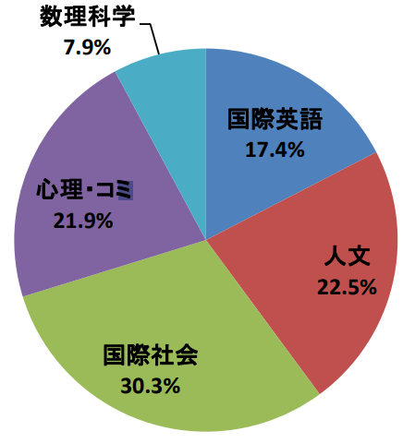

図1：学科別の入学定員の割合

（図と図タイトルは中央揃えが見栄えが良い。図サイズは見やすいサイズに。）

表1が示す通り、本学の学部全体の入学定員は890名です。内訳として、最も定員が多い国際社会学科は270名、全体の3割以上を占めています。また、入学定員数が最も少ない数理学科では70名云々～。（図や表を付けたらその解説を必ずつける習わし。）（あまりに学術っぽいことを書いても「ですます調」と合わないし、タイトルの「紹介」に合わない気がするので、別のデータのついて解説するのもあり。）（例えば就職率や満足度とか）

# 私の所属する専攻について

あまりにも短いので何か解説とか付けたり。例えば自分の専攻についての紹介や、本学のおすすめなところ、などなど。

出典

[1] 東京女子大学、「建学の精神、教育理念・目的」：http://www.twcu.ac.jp/univ/about/introduction/spirit/index.html

[2] 東京女子大学、「リテラシI(2018年度)」：http://www.cis.twcu.ac.jp/ip-edu/literacy1/